Socialmediaberichten – Campagne Veilige Warme Winter

Betreft | Tekst, afbeeldingen en video voor socialmediakanalen Facebook en Instagram
Periode | De plaatsingsperiode is november en december 2022
Details | Afbeeldingen en video zijn apart bijgevoegd in de toolkit
Kanalen | Instagram en Facebook
Bijvoeging | Afbeeldingen en video social media Veilige Warme Winter

Periode van plaatsing: November en december 2022
Post 1
Geadviseerde content | Tijdlijn:  Facebook & Instagram: VeiligeWarmeWinter_post1  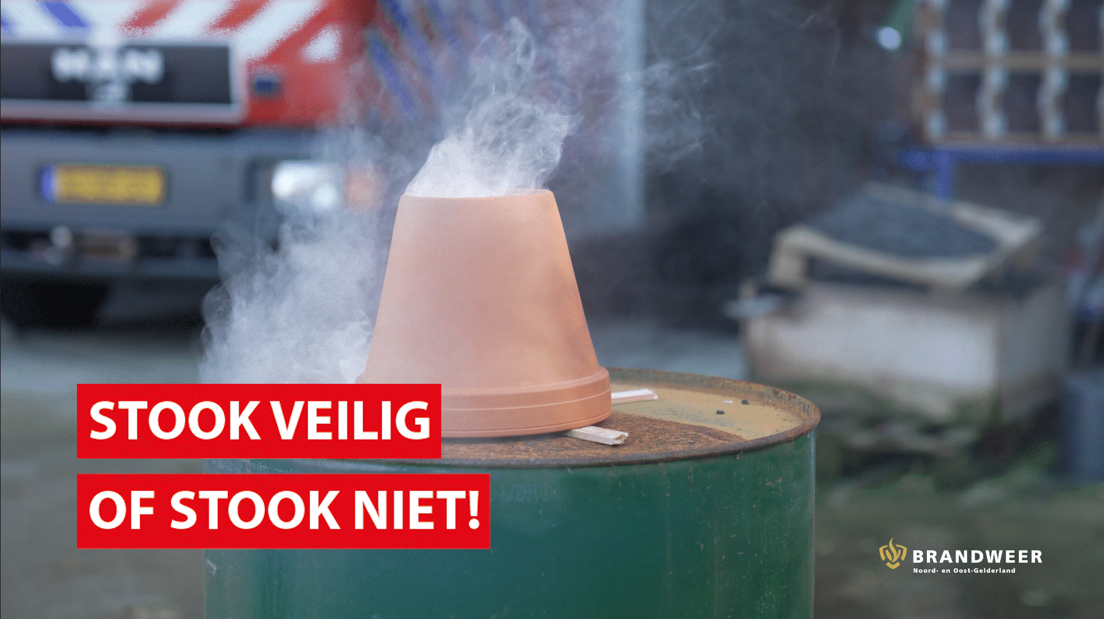
Facebookbericht | 𝗦𝘁𝗼𝗼𝗸 𝘃𝗲𝗶𝗹𝗶𝗴 𝗼𝗳 𝘀𝘁𝗼𝗼𝗸 𝗻𝗶𝗲𝘁!  De kosten voor gas en elektriciteit zijn flink gestegen. We zien dat mensen op zoek zijn naar andere, goedkopere manieren om hun huis en werkplek te verwarmen. Dat is te begrijpen. Wees je wel bewust van de risico’s die aan stookmethoden kleven. Hoe je ook stookt, zet de (brand)veiligheid in huis en de gezondheid van je medebewoners altijd voorop!  👉 Stook niet met zelfgebouwde kachels. De terracottakachel is de laatste tijd populair, maar zorgt gemakkelijk voor brand in huis. Ook is de rook die vrijkomt slecht voor je gezondheid. En de kachel geeft te weinig warmte af om een ruimte te verwarmen.
Instagrambericht | 𝗦𝘁𝗼𝗼𝗸 𝘃𝗲𝗶𝗹𝗶𝗴 𝗼𝗳 𝘀𝘁𝗼𝗼𝗸 𝗻𝗶𝗲𝘁!  De kosten voor gas en elektriciteit zijn flink gestegen. We zien dat mensen op zoek zijn naar andere, goedkopere manieren om hun huis en werkplek te verwarmen. Dat is te begrijpen. Wees je wel bewust van de risico’s die aan stookmethoden kleven. Hoe je ook stookt, zet de (brand)veiligheid in huis en de gezondheid van je medebewoners altijd voorop!  👉 Stook niet met zelfgebouwde kachels. De terracottakachel is de laatste tijd populair, maar zorgt gemakkelijk voor brand in huis. Ook is de rook die vrijkomt slecht voor je gezondheid. En de kachel geeft te weinig warmte af om een ruimte te verwarmen.  #WeesBewust #StookBewust #BrandGevaar #COVergiftiging #BijDeBrandweer #StookVeiligOfStookNiet

Post 2
Geadviseerde content | Tijdlijn:  Facebook & Instagram: VeiligeWarmeWinter_post2_video  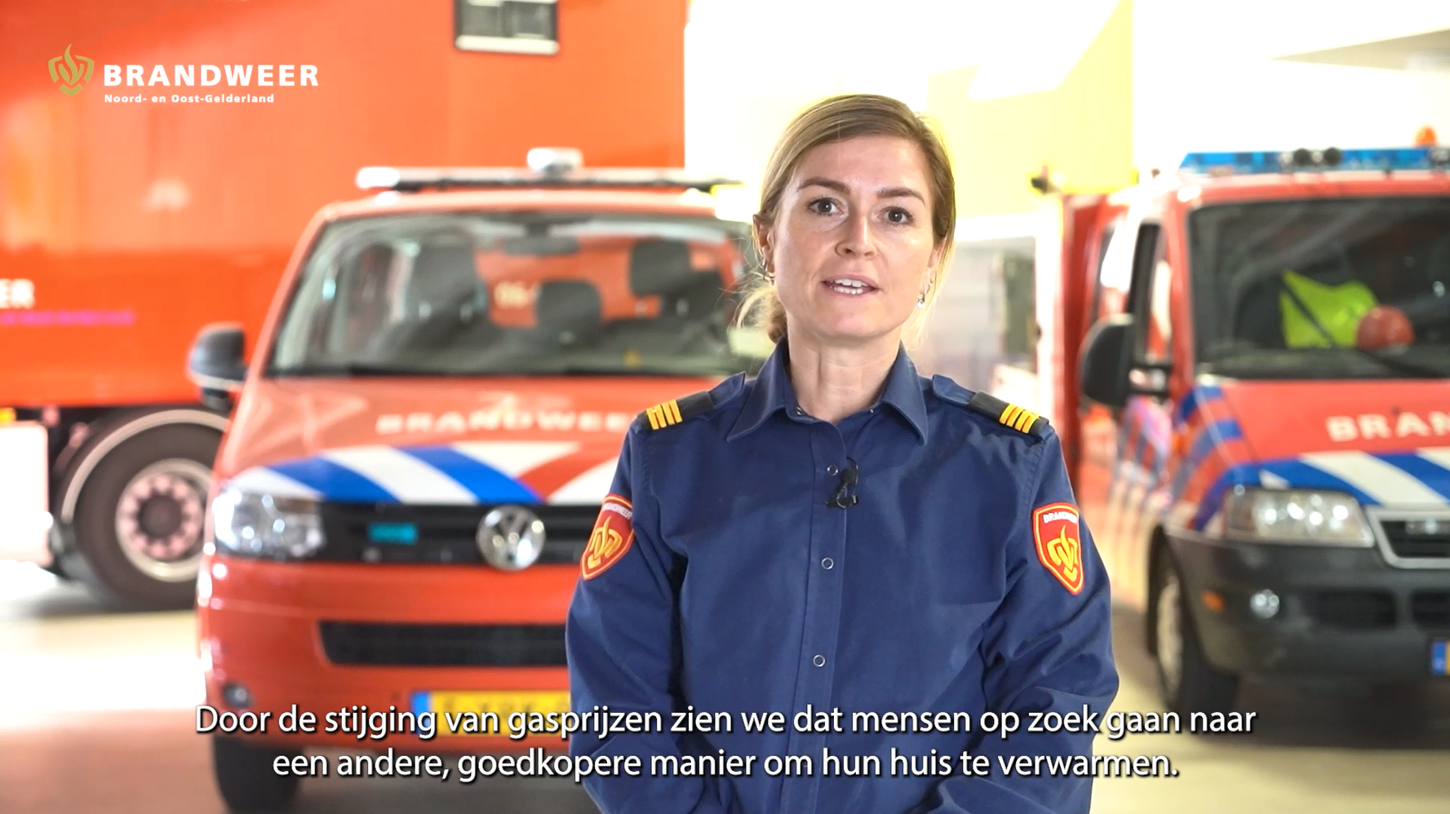
Facebookbericht | Stook veilig of stook niet!  Je kunt er bijna niet omheen dit stookseizoen: de trend van de terracottakachel. Maar hoe veilig zijn de kachels eigenlijk? En helpen ze echt bij het opwarmen van je huis?  We leggen de risico's van de kachel uit in deze video.  👇
Instagrambericht | Stook veilig of stook niet!  Je kunt er bijna niet omheen dit stookseizoen: de trend van de terracottakachel. Maar hoe veilig zijn de kachels eigenlijk? En helpen ze echt bij het opwarmen van je huis?  We leggen de risico's van de kachel uit in deze video.  #TerracottaKachel #Verwarming #Besparen #PasOp #StookVeiligOfStookNiet

Post 3
Geadviseerde content | Tijdlijn:  Facebook & Instagram: VeiligeWarmeWinter_post3  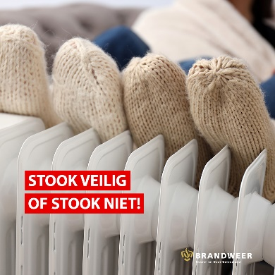
Facebookbericht | 𝗦𝘁𝗼𝗼𝗸 𝘃𝗲𝗶𝗹𝗶𝗴 𝗼𝗳 𝘀𝘁𝗼𝗼𝗸 𝗻𝗶𝗲𝘁!  De kosten van gas en elektriciteit zijn de laatste maanden flink gestegen. Er wordt daarom druk gezocht naar alternatieve methoden om warm te blijven in huis.  Hoe je ook stookt, zet de veiligheid en gezondheid van jezelf en je medebewoners altijd voorop!  🔥 Zorg voor een CO- en rookmelder.  🔥 Ventileer voldoende.  🔥 Heb je een schoorsteen? Laat deze minimaal 1x per jaar vegen.  Meer tips en tricks? 👉 http://www.brandweer.nl/veiligenwarmdewinterdoor/
Instagrambericht | 𝗦𝘁𝗼𝗼𝗸 𝘃𝗲𝗶𝗹𝗶𝗴 𝗼𝗳 𝘀𝘁𝗼𝗼𝗸 𝗻𝗶𝗲𝘁!  De kosten van gas en elektriciteit zijn de laatste maanden flink gestegen. Er wordt daarom druk gezocht naar alternatieve methoden om warm te blijven in huis.  Hoe je ook stookt, zet de veiligheid en gezondheid van jezelf en je medebewoners altijd voorop!  🔥 Zorg voor een CO- en rookmelder.  🔥 Ventileer voldoende.  🔥 Heb je een schoorsteen? Laat deze minimaal 1x per jaar vegen.  Meer tips en tricks? 👉 http://www.brandweer.nl/veiligenwarmdewinterdoor/  #StookVeiligOfNiet #VeiligStoken #BrandVeiligLeven #VerlaatDeKamerNiet #StookVeiligOfStookNiet

Post 4
Geadviseerde content | Tijdlijn:  Facebook & Instagram: VeiligeWarmeWinter_post4  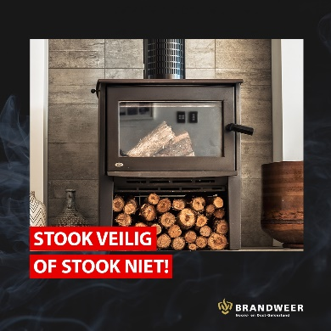
Facebookbericht | Brand in de schoorsteen, hoofdpijn door het inademen van rook en fijnstof, vergiftiging door koolmonoxide. Dit zijn reële risico’s bij het aansteken van de open haard of houtkachel.  Wil je stoken op hout? Stook veilig, of stook niet!  👉 Laat je schoorsteen minimaal 1x per jaar vegen door een erkende schoorsteenveger. Zorg ook voor voldoende trek in de schoorsteen.  👉 Hang een CO- en rookmelder op in de ruimte waarin je stookt.  👉 Zet een bak met zand of zout naast het vuur om direct te blussen als het fout gaat.  👉 Ventileer voldoende.  👉 Stook volgens de Zwitserse methode.  Meer tips en tricks? 👉 https://www.brandweer.nl/onderwerpen/schoorsteenbrand/
Instagrambericht | Brand in de schoorsteen, hoofdpijn door het inademen van rook en fijnstof, vergiftiging door koolmonoxide. Dit zijn reële risico’s bij het aansteken van de open haard of houtkachel.  Wil je stoken op hout? Stook veilig, of stook niet!  👉 Laat je schoorsteen minimaal 1x per jaar vegen door een erkende schoorsteenveger. Zorg ook voor voldoende trek in de schoorsteen.  👉 Hang een CO- en rookmelder op in de ruimte waarin je stookt.  👉 Zet een bak met zand of zout naast het vuur om direct te blussen als het fout gaat.  👉 Ventileer voldoende.  👉 Stook volgens de Zwitserse methode.  Meer tips en tricks? 👉 https://www.brandweer.nl/onderwerpen/schoorsteenbrand/  #StookVeiligOfNiet #VeiligStoken #BrandVeiligLeven #VerlaatDeKamerNiet #SchoorsteenVegen #WeesAlert #LoeiendGeluid #ZwitserseStookMethode #StookVeiligOfStookNiet

Post 5
Geadviseerde content | Tijdlijn:  Facebook & Instagram: VeiligeWarmeWinter_post5  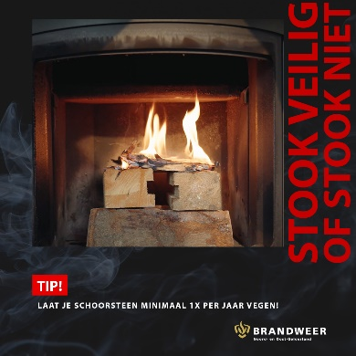
Facebookbericht | Voorkom een schoorsteenbrand, laat je schoorsteen minimaal 1x per jaar vegen!  Heb jij al een afspraak bij de schoorsteenveger gemaakt? Vind jouw match op www.schoorsteenveger.nl of bel direct je eigen schoorsteenveger!  https://www.brandweer.nl/onderwerpen/schoorsteenbrand/
Instagrambericht | Voorkom een schoorsteenbrand, laat je schoorsteen minimaal 1x per jaar vegen!  Heb jij al een afspraak bij de schoorsteenveger gemaakt? Vind jouw match op www.schoorsteenveger.nl of bel direct je eigen schoorsteenveger!  https://www.brandweer.nl/onderwerpen/schoorsteenbrand/  #Schoorsteenbrand #Schoorsteenvegen #VeiligStoken #VeiligLeven #BijDeBrandweer #StookVeiligOfStookNiet

Post 6
Geadviseerde content | Tijdlijn:  Facebook & Instagram: VeiligeWarmeWinter_post6  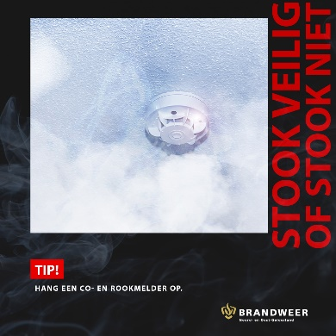
Facebookbericht | Wees op tijd gewaarschuwd! Hoe je een ruimte ook verwarmt, zorg er altijd voor dat er 2 dingen niet ontbreken:  - Rookmelder  - CO-melder  Breekt er brand uit óf komt er te veel koolmonoxide vrij? Dan krijg je direct een melding en kun je actie ondernemen.  Een rookmelder en CO-melder kunnen (letterlijk!) je leven redden!  Wil je weten hoeveel CO-melders je nodig hebt in huis? Doe de test op www.co-wijzer.nl
Instagrambericht | Wees op tijd gewaarschuwd! Hoe je een ruimte ook verwarmt, zorg er altijd voor dat er 2 dingen niet ontbreken:  - Rookmelder  - CO-melder  Breekt er brand uit óf komt er te veel koolmonoxide vrij? Dan krijg je direct een melding en kun je actie ondernemen.  Een rookmelder en CO-melder kunnen (letterlijk!) je leven redden!  Wil je weten hoeveel CO-melders je nodig hebt in huis? Doe de test op www.co-wijzer.nl.  #VeiligLeven #BijDeBrandweer #COVergiftiging #StookVeiligOfStookNiet

Post 7
Geadviseerde content | Tijdlijn:  Facebook & Instagram: VeiligeWarmeWinter_post7  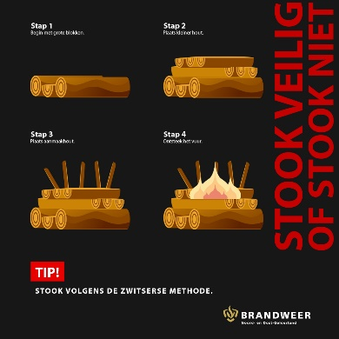
Facebookbericht | Voorkom een schoorsteenbrand: stook volgens de Zwitserse methode! Je stapelt dan het haardhout in omgekeerde volgorde. Dit zorgt voor minder aanslag in je schoorsteen. Zo verklein je het risico op brand.  http://www.brandweer.nl/veiligenwarmdewinterdoor/
Instagrambericht | Voorkom een schoorsteenbrand: stook volgens de Zwitserse methode! Je stapelt dan het haardhout in omgekeerde volgorde. Dit zorgt voor minder aanslag in je schoorsteen. Zo verklein je het risico op brand.  http://www.brandweer.nl/veiligenwarmdewinterdoor/  #ZwitserseMethode #Schoorsteenbrand #VeiligStoken #VeiligLeven #BijDeBrandweer #StookVeiligOfStookNiet

Post 8
Geadviseerde content | Tijdlijn:  Facebook & Instagram: VeiligeWarmeWinter_post8  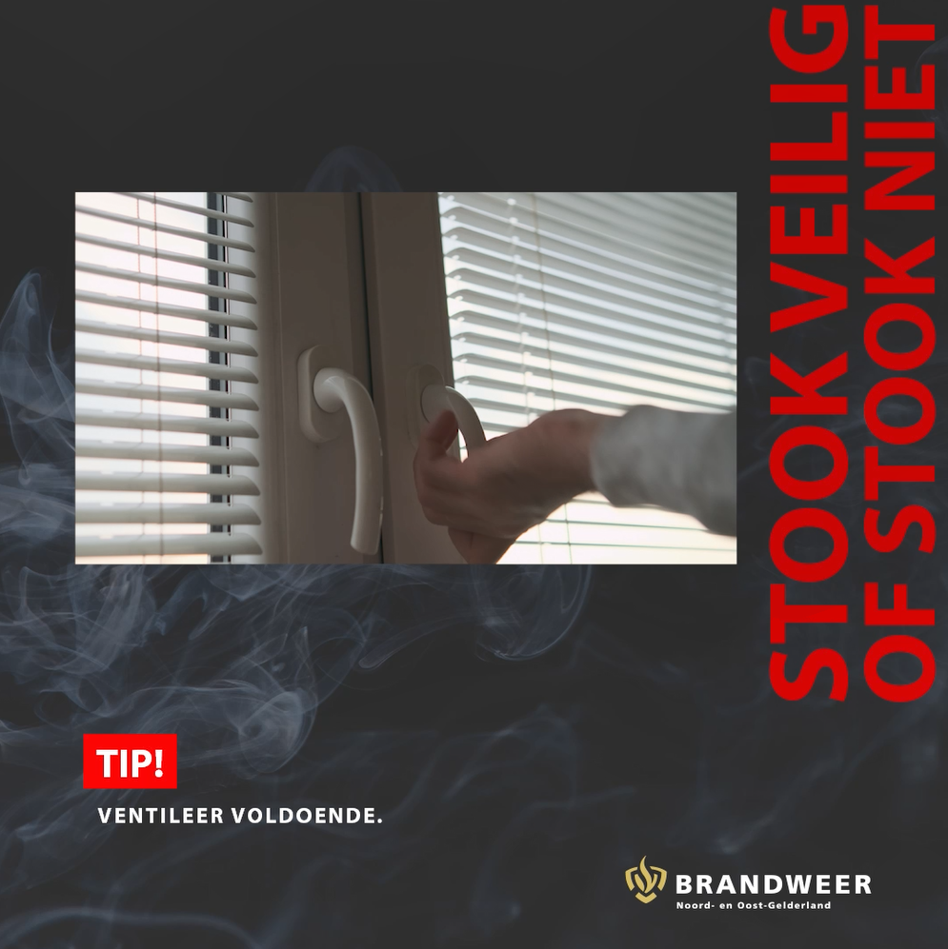
Facebookbericht | Brandveiligheid in huis = ventileren! Het klinkt misschien gek om je huis te verwarmen én te moeten ventileren. Maar voor een goede verbranding door bijvoorbeeld een cv-ketel, geiser of houtkachel is voldoende zuurstof nodig. Is er te weinig zuurstof aanwezig? Dan wordt de kans op koolmonoxidevergiftiging vergroot. Laat dus 24/7 de ventilatieroosters open of een raam op een kiertje.  Meer tips en tricks? 👉 http://www.brandweer.nl/veiligenwarmdewinterdoor/
Instagrambericht | Brandveiligheid in huis = ventileren! Het klinkt misschien gek om je huis te verwarmen én te moeten ventileren. Maar voor een goede verbranding door bijvoorbeeld een cv-ketel, geiser of houtkachel is voldoende zuurstof nodig. Is er te weinig zuurstof aanwezig? Dan wordt de kans op koolmonoxidevergiftiging vergroot. Laat dus 24/7 de ventilatieroosters open of een raam op een kiertje.  Meer tips en tricks? 👉 http://www.brandweer.nl/veiligenwarmdewinterdoor/  #Schoorsteenbrand #VeiligStoken #VeiligLeven #BijDeBrandweer #Ventileren #StookVeiligOfStookNiet

